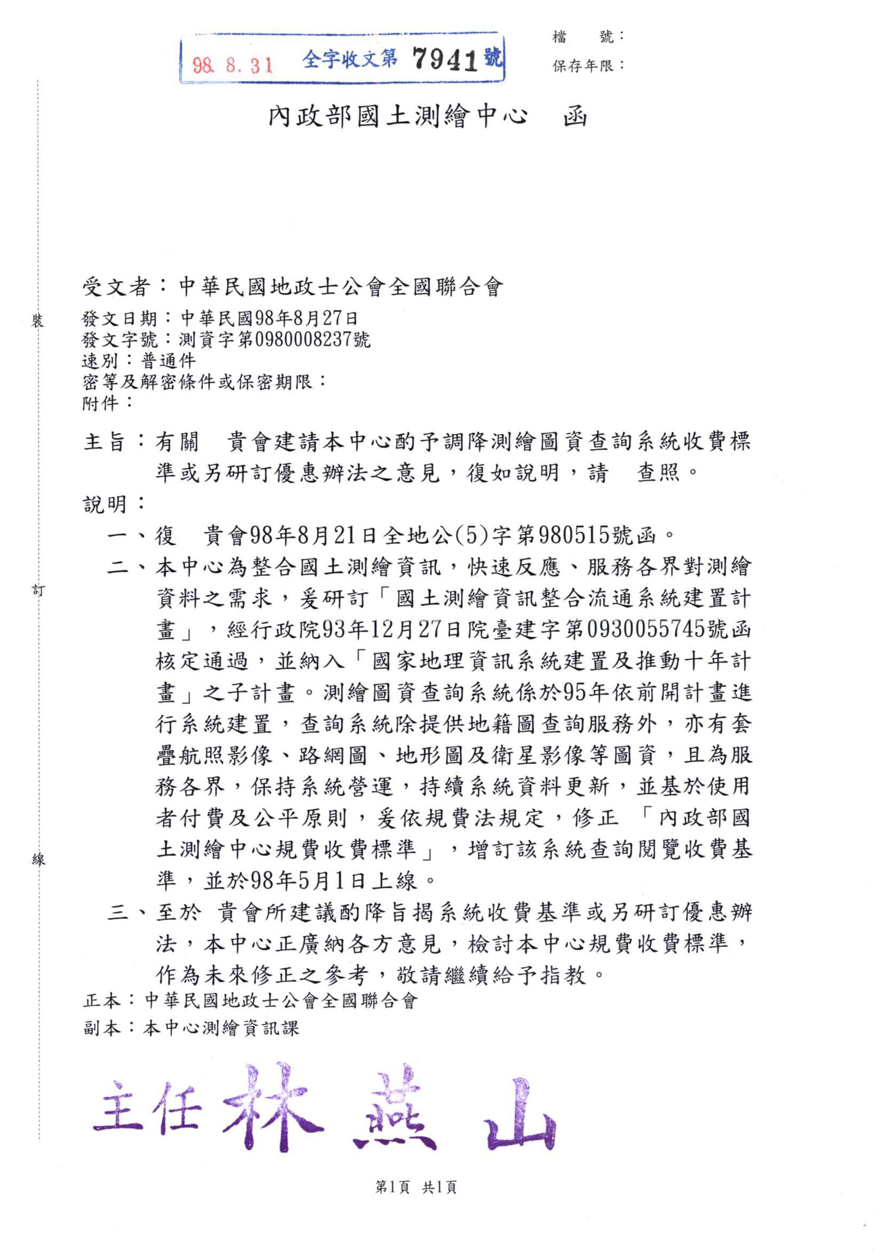
中華民國地政士公會全國聯合會 轉 知 | 中華民國98年8月31日  全地公(5)字第980521號  (e：980137)

